CONTENT

INFORMATION GENERAL:

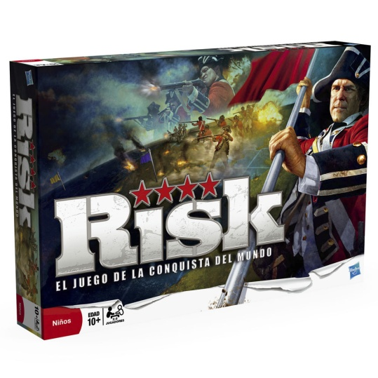
Risk
jeu de société
Autre nom | La Conquête du Monde
Auteur | Albert Lamorisse
Éditeur | Miro Company
Date de 1re édition | 1959 France
Autre éditeur | Parker
Format | Grande boîte
Mécanismes | Conquêtes  Objectif secret
Thème | Guerre mondiale
Joueur(s) | 2 à 6
Âge | à partir de 10 ans
Durée annoncée | 2 heures
habileté  physique  Non | réflexion  décision  Oui | générateur  de hasard  Oui | info. compl.  et parfaite  Non

2 ELEMENTS:

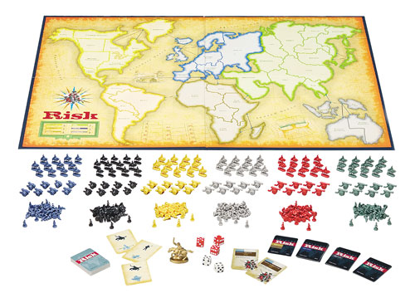
- 1 tableu
- 5 dés ( 3 rouges , 2 blanc)
- 1 paquet de 56 cartes (42 cartes territoires , 2 jokers et 12 lettres de missions secrètes )
- 6 groupes d'armées de différentes couleurs ( rouge, noir , vert, jaune , bleu et gris )

Il ya 6 groupes d'armées entières ( de vert, bleu , rouge, jaune , noir et gris ), chacun avec 3 noms : Infanterie ( valeur de 1 armée ou la marine ) , Cavalerie ( d'une valeur de 5 armées ou armés ) et de l'artillerie ( valeur de 10 armées ou armé . ) . Il en résulte que , à tout moment dans le jeu , un joueur peut échanger 5 armées de l'infanterie par 1 de Cavalerie ; 10 armées Infanterie Cavalerie Artillerie 2 ou 1 ; et 5 armées d'infanterie et de cavalerie 1er par 1 de l'Artillerie , ou vice versa .
Les 56 lettres de risque

42 marqués d' un territoire , et un dessin d'un soldat d'infanterie , de cavalerie ou d'artillerie , 2 jokers marqué avec les 3 dessins et sans territoire , 12 cartes pour une utilisation dans des risques : Mission secrète . Les seules cartes présentes dans toutes les versions de risque sont la territoriale .

La carte.

Elle représente un planisphère sur lequel figurent 6 continents. Chaque continent est divisé en un certain nombre de « territoires », comme l’indique le tableau ci-dessous :

Continent | Territoires
Afrique | 6
Asie | 12
Océanie | 4
Europe | 7
Amérique du Nord | 9
Amérique du Sud | 4

Les pions

Pour représenter son armée, chaque joueur dispose de 3 types de pions :
Infanterie Cavalerie Artillerie

Chaque types de pions représentent le nombre de régiment suivants :

- Infanterie = 1 régiment
- Cavalerie = 5 régiments
- Artillerie = 10 régiments

Les régiments sont représentés ainsi pour ne pas encombrer inutilement le planisphère. Quand un joueur possède beaucoup de régiments sur un même territoire, il est recommandé que les unités d’infanterie soient remplacées par le même nombre approprié d’unités de cavalerie ou d’artillerie. Dans notre jeu, le nombre de régiments sera inscrit sur le planisphère.

Exemple :

5 unités d’infanterie = 1 unité de cavalerie
2 unités de cavalerie = 1 unité de d’artillerie

Ces unités peuvent, bien sûr, à nouveau être redivisées en unités plus petites quand le joueur le désire et à n’importe quel moment.

Les cartes "Mission"

Chaque carte décrit un objectif stratégique à atteindre. Bien que toutes les missions soient différentes, leur niveau de difficultés est équivalent.

Les cartes "RISK"

Il y a 42 cartes « RISK », représentant chacune un territoire (partie basse). Sur chaque carte figure aussi un type de régiments (l’Infanterie, la Cavalerie et l’Artillerie, représentées dans l’ordre par un fantassin, un cavalier, un canon – partie haute). Il y a 2 cartes supplémentaires, les jokers, sur lesquelles figurent les 3 types de régiments.

Les dés

Ils sont utilisés au cours des combats. L’attaquant peut utiliser 1,2 ou 3 dés et le défenseur 1 ou 2 dés. (Voir Phase 2 : les combats, comment attaquer)

3-6 PLAYERS

Le déroulement du jeu dépend du nombre de joueur. Il y a 2 règles, une pour les parties opposant 3 à 6 joueurs et une pour les parties à deux joueurs…De plus, il existe des variantes possibles qui s’appliquent à chacune de ces règles. Elles sont expliquées plus loin.

Règle pour 3 à 6 joueurs

But du jeu

Le but du jeu est d’être le premier joueur à réaliser la mission secrète décrite sur sa carte Mission (voir ci dessus).

Préparation du jeu

Le Général

Avant de commencer la partie, il faut désigner un joueur qui prendra le rôle du Général. Il devra s’occuper des cartes « Risk », des cartes « Mission » et de la distribution des Renforts. Ici, le Général est le programme lui-même qui se charge des actions du Général.

Les cartes "Mission"

Elles peuvent représenter différentes séries d’objectifs ; certains consistent à occuper un certain nombre de Territoires ou des continents spécifiques, d’autres à détruire tous les régiments d’une certaine couleur c’est à dire d’un même joueur.

S’il y a moins de joueurs, le Général doit préalablement retirer toutes les cartes « Mission » concernant des couleurs non attribuées.

Puis il mélange les cartes « Missions » restantes et en distribue une à chacun, face cachée, en commençant par le joueur situé à sa gauche c’est à dire situé après lui (Joueur n°2). Chaque joueur regarde secrètement sa « Mission ».

Mise en place des armées

Répartition des armées

Chacun s’empare du nombre de régiments nécessaires au départ du jeu. En fait, c’est le programme qui se charge de répartir les armées. Ce nombre varie avec le nombre de joueurs :

Nombre de joueurs | 3 | 4 | 5 | 6
Nombre de régiments | 35 | 30 | 25 | 20

Prenez de préférence, pour l’installation du jeu, des pions Infanterie, valant 1 régiment.

Répartition des Territoires

Le Général prend la pile de cartes « RISK » en mains et en retire les jokers. Puis il mélange les cartes et les distribue toutes, une à une dans le sens des joueurs croissants (1 à 6) (si vous jouez à 4 ou à 5, deux joueurs recevront une carte supplémentaire). Ces cartes indiqueront quels sont les territoires (partie basse des cartes) que chaque joueur doit occuper en début de partie.

Les joueurs placent un régiment sur chacun des territoires qu’ils ont reçus. Puis, lorsque tous les territoires sont occupés, chaque joueur, à commencer par celui qui suit le Général (Joueur n°2), pose un nouveau régiment sur l’un de ses territoires au choix (il n’y a pas de limite au nombre de régiments qui peuvent occuper le même territoire)… Les joueurs suivants procèdent de la même manière et ainsi de suite jusqu’à ce que l’ensemble des régiments de toutes les armées soit sur le planisphère.

Les phases de jeu

Le joueur situé après le Général (Joueur n°2) commence à jouer, puis la partie se déroule dans le sens des Numéros croissants des joueurs… Durant son tour, un joueur peut procéder à trois actions distinctes dans l’ordre suivant :

- Les Renforts
- Les Combats
- Les Manœuvres

Phase 1 : Les Renforts

Les renforts sont obtenus de trois manières différentes :

Le joueur compte le nombre de territoires occupés par son armée. Il divise ce nombre par trois et reçoit autant de régiments qu’indique le résultat (au minimum, il en reçoit toujours trois)

Exemple :
Le joueur occupe 17 territoires. Il prend donc 5 régiments :
17/3=5 (les deux restants ne comptent pas)
Le joueur occupe 4 territoires. Il prend donc 3 régiments :
4/3=1 (mais 3 est le minimum)

Si au début de son tour de jeu, le joueur contrôle un ou plusieurs continents, il obtient des renforts supplémentaires (pour contrôler un continent, un joueur doit occuper tous les territoires de ce continent). Ces renforts sont octroyés suivant le barème ci-dessous :

Continent | Nombre de Régiments
Océanie | 2
Amérique du Sud | 2
Afrique | 3
Europe | 5
Amérique du Nord | 5
Asie | 7

Les joueurs reçoivent ces armées supplémentaires aussi longtemps qu’ils contrôlent les continents.

Les joueurs peuvent aussi échanger des cartes « RISK » pour obtenir des régiments supplémentaires. Ces cartes Risk sont obtenues lors de la conquête de territoires ennemis (Voir Chap. Combats, Conquérir des territoires). Ces cartes doivent être échangées par 3. Les différentes combinaisons possibles sont trois cartes avec le même symbole (3 cartes Infanterie, 3 cartes Cavalerie ou 3 cartes Artillerie) ou 3 cartes avec un symbole de chaque (c’est à dire 1 carte Infanterie, 1 carte Cavalerie et 1 carte Artillerie).

Comme les jokers représentent les 3 symboles, ils peuvent être utilisés à la place de n’importe quel carte.

Exemple :
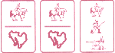

Un joueur détient deux cartes Cavalerie et 1 joker. Le joker peut être utilisé comme une carte Cavalerie pour ainsi réaliser une combinaison de 3.

Le nombre de régiments reçus en échangeant les cartes est :

3 cartes Infanterie = 4 régiments

3 cartes Cavalerie = 6 régiments

3 cartes Artillerie = 8 régiments

1 carte de chaque = 10 régiments

Vous pouvez échanger autant de cartes que vous voulez durant un tour de jeu, mais seulement lors de la Phase « Renforts ». Si une des cartes échangées par un joueur représente un territoire lui appartenant, il gagne deux régiments « bonus ». Ils doivent être placés immédiatement sur ce même territoire (c’est à dire celui de la carte). Si un joueur a 5 cartes ou plus, il doit obligatoirement échanger une ou plusieurs combinaisons lors de son tour de jeu.

Exemple :
Un joueur détient 3 cartes Cavalerie et une carte Infanterie. Dans l’espoir d’obtenir une carte Artillerie et ainsi de compléter une combinaison valant 10 régiments (1 carte de chaque) il décide de ne pas échanger ses cartes Cavalerie.
Un joueur détient 2 cartes Artillerie et 3 cartes Infanterie. Comme il a 5 cartes, il DOIT échanger les 3 cartes Infanterie qui valent 4 régiments.

Exemple :
Un joueur détient 2 cartes Artillerie, 2 cartes Infanterie et 2 cartes Cavalerie. Il doit échanger au moins une combinaison ( 1 carte de chaque) valant 10 régiments.

Les joueurs ne peuvent pas en général détenir plus de 4 cartes Risk, obtenues en conquérant des territoires (Voir Combats, Conquérir des territoires) puisqu’ils doivent impérativement échanger leurs cartes contre des renforts quand ils en ont 5 ou plus. La seule fois qu’un joueur a plus de 5 cartes est lorsqu’il réussit à éliminer l’armée d’un adversaire (c’est à dire que ce joueur ne possède plus de régiments sur le plateau). L’attaquant reçoit alors les cartes “Risk” du joueur éliminé.

A l’exception des régiments “bonus” obtenus avec les cartes dont vous possédez le territoire, les régiments reçus durant les renforts peuvent être déployés sur un territoire détenu par ce joueur ou divisés sur n’importe quels territoires de celui-ci. Le joueur peut placer autant de régiments qu’il le désire sur un territoire.

Phase 2 : Les Combats

Une fois que tous les renforts ont été déployés, le joueur peut maintenant passer à l’attaque !
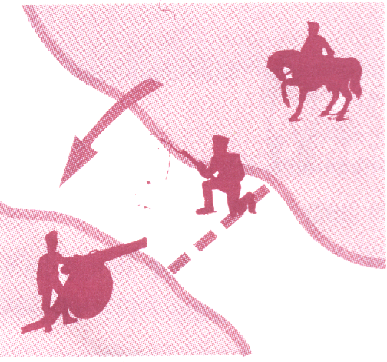

On ne peut attaquer un territoire ennemi que :
S’il a une frontière commune avec un territoire que l’on occupe, ou que ces territoires sont reliés par une ligne pointillée.
ET
Si l’attaquant possède au moins 2 régiments sur son territoire.

Le nombre maximum de régiments qu’un joueur peut engager dans une attaque est de 3, ceci peu importe le nombre de régiments présents sur le territoire d’où est lancée l’attaque. L’attaquant doit de plus toujours laisser au minimum 1 régiment en dehors de l’attaque pour, en cas de défaite, ne pas laisser son territoire inoccupé.

Le nombre de régiments pouvant servir à l’attaque est le suivant :

Nombre de régiments sur le territoire d’où vient l’attaque | Nombre de régiments pouvant attaquer
1 | Attaque impossible
2 | 1
3 | 1 ou 2
4 ou plus | 1, 2 ou 3

Comment attaquer ?

Avant de combattre, un joueur doit désigner :

1 Le territoire qui attaque
2 Le territoire qui est visé
3 Le nombre de régiments qu’il engage dans le combat

Les combats se déroulent à l’aide de dés. Le nombre de dés à utiliser par chaque joueur est déterminé comme suit :

L’attaquant (dés rouges)

L’attaquant prend les dés rouges et lance autant de dés qu’il engage de régiments dans le combat. Le nombre de dés maximum pouvant être lancés est 3, peu importe le nombre de régiments présents sur le territoire d’où l’attaque est lancée.

Le nombre de dés à utiliser est donc :

Nombre de régiments attaquants | Nombre de dés lancés
1 | 1
2 | 2
3 | 3

Le Défenseur (dés bleus)

Le défenseur peut lancer 1 ou 2 dés suivant le nombre de régiments présents sur son territoire attaqué.

Nombre de régiments sur le territoire attaqué | Nombre de dés lancés par le défenseur
1 | 1
2 | 1 ou 2
3 ou plus | 1 ou 2

Déroulement d'un combat

Les deux joueurs lancent leurs dés, et on compare les résultats.
Le plus fort dé de l’attaquant est comparé au plus fort dé du défenseur. Le résultat le plus élevé l’emporte. Le vaincu retire aussitôt un régiment de son territoire. S’il y a égalité, c’est l’attaquant qui perd un régiment. Si les joueurs ont lancé plusieurs dés, on compare le plus fort dé suivant de chacun, et le vaincu perd un régiment.

Voici quelques exemples qui illustrent les règles d’un combat :

NOMBRE DE REGIMENTS RESULTAT DES DES
Attaque Défense Attaque Défense

Résultat : le défenseur perd 1 régiment

Résultat : chacun perd un régiment

Résultat : l’attaquant perd 2 régiments

Résultat : le défenseur perd 1 régiment

Résultat : l’attaquant perd 2 régiments

Quelle que soit l’issue de ce premier combat, le joueur a ensuite le choix entre :

- Continuer à attaquer le même territoire, et déterminer le nombre de régiments qu’il va engager dans ce nouveau combat.
- Attaquer un autre territoire, et faire de même que pour le précédent.
- Cesser d’attaquer.

Durant son tour de jeu, un joueur peut attaquer autant de fois qu’il le veut un ou plusieurs territoires, à conditions qu’il ait assez de régiments pour le faire.

Conquérir des territoires

Si le défenseur perd TOUS les régiments de son territoire, l’attaquant place sur ce territoire au moins autant de régiments qu’il en avait lors du dernier affrontement pour la conquête de ce territoire. L’attaquant doit cependant laisser au moins un régiment sur le territoire d’où était lancée l’attaque. A aucun moment de la partie un territoire ne peut rester sans régiment.

Exemple :
Un joueur occupe un territoire avec 5 régiments. Il attaque le territoire voisin défendu par un seul régiment. Il engage 2 régiments dans le combat et gagne. Il doit occuper le territoire conquis avec au moins 2 régiments. Il peut aussi y placer 3 ou 4 régiments, mais pas 5, car à aucun moment du jeu on ne peut laisser un territoire inoccupé.

Le joueur peut engager de nouveaux combats à partir d’un territoire nouvellement conquis lors du même tour de jeu.

Détruire une armée ennemie

Si, au cours d’un ultime combat, un joueur perd les derniers régiments de son armée présent sur le planisphère, il est éliminé. Ainsi, si l’attaquant possède alors 5 cartes “Risk” ou plus, il devra échanger au moins une combinaison de cartes lors de la phase Renfort de son prochain tour de jeu.

Gagner des cartes

Si un joueur conquiert un ou plusieurs territoires au cours de son tour de jeu, il gagne une carte “Risk”, quelque soit le nombre de territoires conquis. Il ne pourra échanger les cartes contre des Renforts qu’au cours des tours de jeu suivants.

Phase 3 : Les manœuvres

Le joueur procède à cette action lorsqu’il estime que sa phase de “combats” est terminée pour la durée de ce tour de jeu. Il peut alors déplacer autant de régiments qu’il le souhaite de l’un de ses territoires sur un territoire voisin lui appartenant… Comme après un combat, il doit toujours laisser au moins 1 régiment sur le territoire de départ.

Le joueur ne peut effectuer qu’une et une seule manœuvre.

Puis c’est au joueur suivant de jouer.

Le vainqueur

Le vainqueur est le premier joueur qui parvient à remplir sa mission. Cependant, vous ne pouvez revendiquer votre victoire que lors de votre tour de jeu. Si lors du tour de jeu d’un autre joueur, il arrive qu’un autre joueur remplisse votre mission, vous devez attendre votre tour de jeu avant de revendiquer votre victoire.

2 PLAYERS

But du jeu

Le but du jeu est de détruire toutes les armées de votre adversaire. Dans cette règle, une armée neutre est mise en place, mais son statut n’importe pas pour la victoire de l’un ou de l’autre joueur. Les cartes “Mission” ne sont pas utilisées.

Préparation du jeu

Les joueurs prennent chacun 40 régiments d’une couleur donnée. Une armée neutre de 28 régiments est, par ailleurs, constituée dans une troisième couleur.

Après avoir retiré les jokers, chaque joueur (y compris l’armée neutre) reçoit 14 cartes "Risk". Les 2 joueurs répartissent leurs régiments comme dans le jeu classique et placent 2 régiments sur chaque territoire de l’armée neutre

Déroulement du jeu

Le jeu se déroule comme expliqué dans la règle pour 3 à 6 joueurs avec quelques adaptations pour l’armée neutre.

Les renforts de l’armée neutre

Chaque fois qu’un joueur reçoit des renforts, l’armée neutre reçoit la moitié du total de ces renforts (on arrondit au chiffre inférieur).

Exemple :
Le joueur possède 18 territoires, il contrôle l’Afrique et échange une combinaison de 3 cartes Artillerie. Il reçoit 6+3+8=17 régiments. L’armée neutre en reçoit 8.

Le second joueur répartit les renforts de l’armée neutre sur des territoires occupés par cette armée, après que son adversaire ait disposé ses propres renforts.

Combattre l’armée neutre

Au cours des combats, le joueur doit considérer l’armée neutre comme un adversaire ordinaire. S’il attaque, il doit annoncer ses intentions comme d’habitude. (Voir phase 2= les Combats, comment attaquer, chapitre 3d). Le second joueur prend alors la direction de l’armée neutre pour la durée de cet affrontement. A l’issue du combat, l’attaquant a le choix entre attaquer à nouveau l’armée neutre ou son adversaire aussi longtemps qu’il souhaite. Il reçoit une carte "Risk" pour la conquête d’un ou plusieurs territoire durant son tour de jeu, comme dans la version classique ( 3 à 6 joueurs) du jeu.
Puis c’est au second joueur de jouer. L’armée neutre n’a pas de tour de jeu car elle n’attaque jamais (ne reçoit donc pas de cartes “Risk”) et ne peut se déplacer.

CONTACT US

FORMULAIRE

